Windows 科学上网（Ubuntu系统）

代码命令：wget -N https://gitlab.com/rwkgyg/x-ui-yg/raw/main/install.sh && bash install.sh

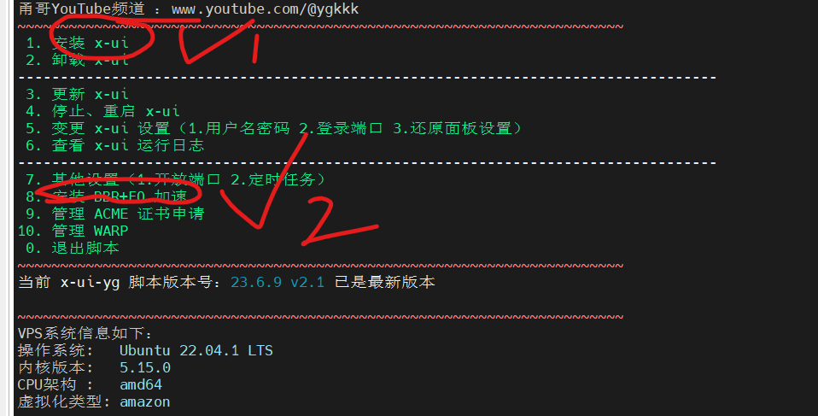浏览器访问IP:端口号

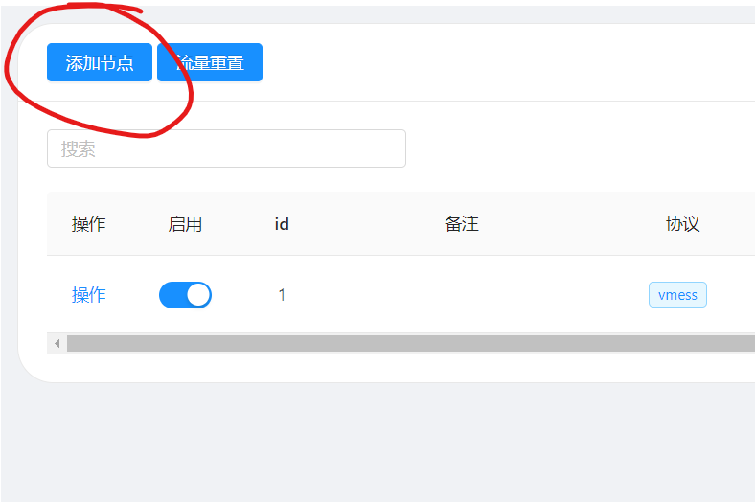

把二维码复制发给客户即可。

MAC科学上网（Debian系统）

代码命令：

rm -rf /etc/localtime

ln -s /usr/share/zoneinfo/Asia/Shanghai /etc/localtime

当出现bash <(curl -s -L https://git.io/v2ray.sh)

时，操作如下：

apt-get update -y && apt-get install curl -y

浏览器访问IP:端口号

学习网址：https://github.com/pitech007/v2ray/wiki/V2Ray%E4%B8%80%E9%94%AE%E5%AE%89%E8%A3%85%E8%84%9A%E6%9C%AC

windows客户端：https://github.com/2dust/v2rayN/releases

V2Ray安卓客户端：https://github.com/2dust/v2rayNG/releases

V2Ray mac客户端：https://github.com/Cenmrev/V2RayX/releases